日历与智能助手模块产品需求文档 (PRD)
版本: v1.1
日期: 2026-02-24
状态: 开发中
优先级：
各类视图（已演示demo）
冲突日程优先级推荐、AI待办提取
项目含任务和备忘录

1. 项目概述
本项目旨在构建一个AI驱动的智能日历与任务管理系统。它不仅仅是一个记录时间的工具，更是一个能主动帮助用户管理精力、解决冲突、优化流程的智能助理。核心理念是实现从“被动记录”到“主动管理”的转变。

2. 核心功能模块

2.1 日历主视图 (Calendar Grid)

功能描述
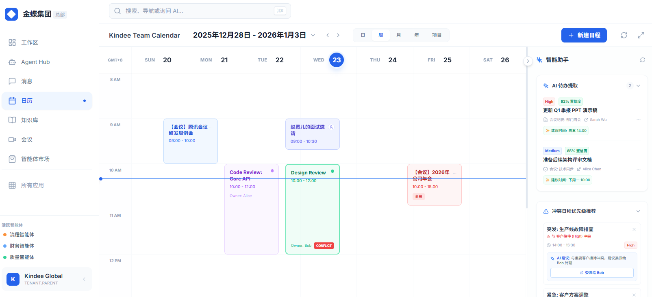
日历的核心展示区域，支持多维度的时间视图切换和多源日历数据的聚合展示。

逻辑细节
- 视图切换： 支持 日 (Day)、周 (Week)、月 (Month)、年 (Year) 四种标准时间视图。
  - 支持 项目 (Project) 视图切换（详见 2.3）。
  - 交互：通过顶部 Header 的分段控制器切换。
  - 切换到不同视图，时间选择跨度需要根据对应视图改变
- 导航与定位：
  - 支持按视图粒度（天/周/月/年）向前/向后翻页。
  - 点击顶部日期标题可展开“迷你日历”进行快速跳转。
  - 今天：高亮显示当前日期。
- 过滤器 (Filters)： 支持多维度筛选：我的日历、业务日历、同事日历（Alice, Bob 等）。
  - 逻辑：前端本地状态过滤，控制不同 source 或 owner 的事件显隐。
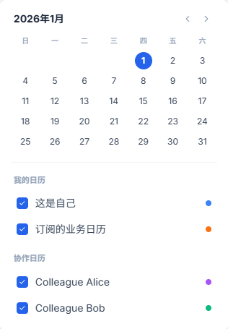
- 日程分类：
  - 业务维度分类
    - Business (业务): 由主题日历推送而来（如项目、第三方系统）
    - Personal (个人): 本人创建的各类会议、日程
    - Others (他人): 关注的同事的日程（本期不强求）
  - 冲突样式：检测到时间重叠的事件，根据交互稿实现

2.2 AI 智能助手侧边栏 (AI Assistant Sidebar)

功能描述
默认打开右侧的智能面板，负责处理待办提取、冲突解决和长期任务监控。可收起
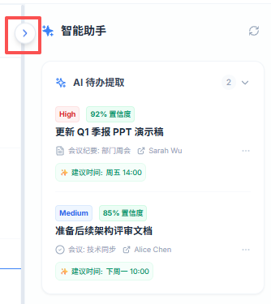

逻辑细节
- 待办提取 (Action Items Extraction)： 输入：会议纪要、聊天记录（不强求）。
  - 处理：AI 识别包含动作（Action）、负责人（Owner）、截止时间（Due Date）的语句。
  - 展示：卡片式列表，显示来源和建议时间。
  - 交互：点击“同步至日程”按钮，将 AI 建议的任务转化为正式的日历事件（Calendar Event）。点击“建议时间”可修改时间
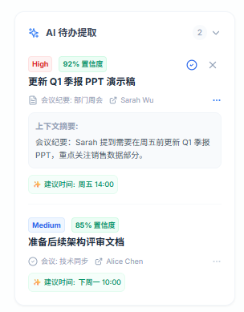
- 冲突智能解决 (Smart Conflict Resolution)：
  - 触发：当检测到两个或多个事件时间重叠。
  - 展示：明确指出“与 [事件B] 冲突”。
  - AI 建议策略：
---会议优先级判定标准 (Priority Definition)：
重要会议 (High Priority)：满足以下任一条件
- 1. 角色强相关：我是发起人 (Host) 或 1对1会议 (仅2人)。
2. 属性强相关：单次会议 (非循环) 或 业务日历来源 (ERP/OA)。
3. 语义强相关：标题含“战略、评审、决策、发布、紧急、里程碑、验收、Kickoff”。
普通会议 (Normal Priority)：满足以下任一条件（且不满足重要会议条件）
- 1. 属性弱相关：周期性例会 (Recurring)。
- 2. 规模弱相关：多人小组会 (≥3人) 且 我非 Host
- 3. 语义弱相关：标题含“同步、分享、脑暴、交流、培训、对齐”。
展示：在侧边栏显示冲突卡片，明确指出“与 [事件B] 冲突”，并高亮显示冲突时间段。
---AI 策略判定逻辑 (Decision Logic)：
优先级 1：压缩 (Shorten)
判定条件：
- 重叠时长 <= 15分钟 且 两个会议时长均 >= 45分钟。
建议行动： 建议将自己发起的会议进行调整，例如会议提前 15 分钟结束，或后序会议推迟 15 分钟开始。
优先级 2：委派 (Delegate)
判定条件：冲突中包含 普通会议
建议行动：建议将 普通会议 委派给该同事。
优先级 3：改期 (Reschedule)
判定条件：不满足压缩和委派条件。
建议行动：
重要 vs 普通：建议改期 普通会议。
普通 vs 普通：建议改期 后创建 的会议。
重要 vs 重要：不提供建议，仅红色高亮提示冲突，需用户手动介入。
  - 交互：点击建议按钮（如“委派给 Bob”），自动执行操作并更新日程状态。
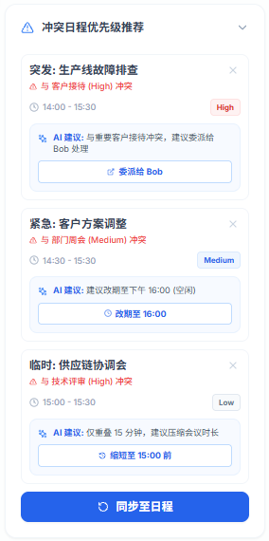
- 长期未完成提醒 (Long-term Task Monitor)： 触发规则： 高优先级任务超时 > X 天（默认3天用户可手动调整）。
    - 普通任务进度停滞 > Y 天（默认7天用户可手动调整）。
  - AI 归因分析：
    - 日程饱和：提示“近期会议密集，无整块时间”。
    - 外部依赖：提示“疑似等待审批”。
  - 破局建议：
    - 拆解 (Breakdown)：对于大任务，建议拆分为子任务。
    - 降级 (Downgrade)：对于停滞任务，建议移出核心日程。
  - 交互：点击“降级为备忘”，任务自动移动到 “个人备忘录”项目的“备忘/收集箱” 中。

2.3 项目与备忘录 (Projects & Backlog)

功能描述
将任务管理与日历深度融合，提供看板视图管理复杂项目及个人备忘。

逻辑细节
- 项目列表 (Project List)： 置顶入口：“📥 个人备忘录 & 待排期” 卡片，作为特殊的系统级项目。
  - 普通项目：展示项目名称、优先级、进度条、AI 预警状态。
  - 交互：点击卡片进入看板视图。
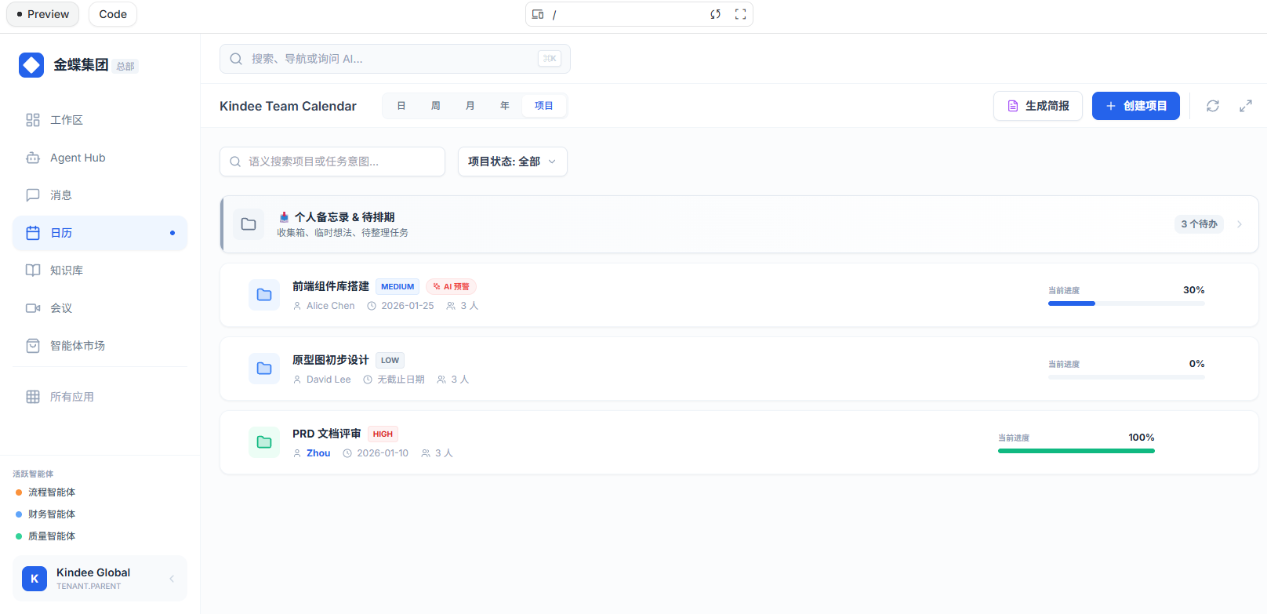
- 看板视图 (Kanban View)： 通用逻辑： 支持多泳道（Lanes/Stages）管理（如：需求、开发、测试）。
    - 支持任务卡片在泳道间拖拽流转。
    - 支持点击标题编辑泳道名称。
  - 个人备忘录 (Personal Backlog) 特殊逻辑： ID 标识：backlog-project。
    - 默认泳道 (Default Lanes)：采用 四象限法则 (Eisenhower Matrix) 初始化，包含以下固定泳道（不可改名）：
      - 重要紧急 (Important & Urgent)
      - 重要不紧急 (Important & Not Urgent)
      - 不重要紧急 (Not Important & Urgent)
      - 不紧急不重要 (Not Important & Not Urgent)
    - 扩展逻辑：用户可以点击“新建分类”添加自定义泳道，自定义泳道支持重命名。
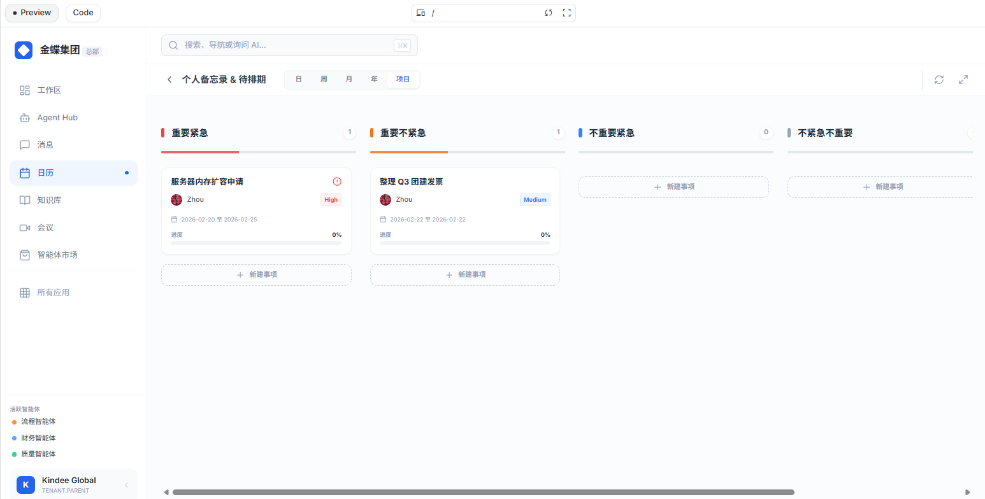

3. 二级操作与交互详解

3.1 新建日程 (Create Event)
- 入口：
  - 日历视图 Header 右上角的 “+ 新建日程” 按钮。
  - 日历网格空白处点击。
- 交互：弹出 CreateEventModal 模态框。
- 核心字段：
  - 标题：必填。
  - 时间：开始时间、结束时间（支持全天）。
  - 参与人：支持多选。
  - 地点/会议室：可选。
  - 描述/附件：可选。
  - 添加关联群组：可选（日程创建后，以卡片的形式推送到对应群组）
- 逻辑：
  - 保存后，事件立即渲染在日历网格中。
  - 若检测到参与人时间冲突，
    - 冲突提示：标签变红 + 全局警告条。
    - 智能推荐引擎：
      - 最优推荐：当天全员空闲时段。
      - 次优推荐：当天冲突最少时段。
      - 跨天推荐：明天最早全员空闲时段。
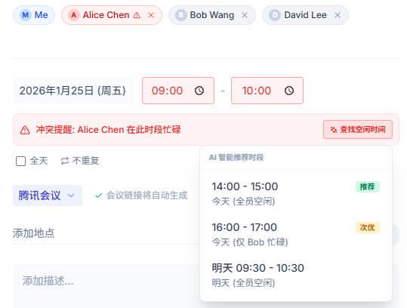

3.2 新建项目 (Create Project)
- 入口：项目列表视图 Header 右上角的 “+ 创建项目” 按钮。
- 交互：弹出模态框。
- 核心字段：
  - 项目名称：必填。
  - 负责人 (Owner)：默认为当前用户，可多选
  - 开始时间：可选。
  - 截止时间：可选。
  - 参与人：多选，决定了谁能看到该项目。
  - 优先级：高中低
- 逻辑：
  - 创建成功后，自动跳转到该项目的看板视图。
  - 新项目默认包含基础泳道（“待办”、“进行中”、“已完成”）。
- 权限说明：
  - 仅项目负责人可修改项目名称
  - 仅项目创建人可以增加删除其他负责人
  - （本期暂不涉及创建人离职场景）

3.3 新建任务/事项 (Create Task/Item)
- 入口： 看板视图中，每个泳道底部的 “+ 新建任务”（或“新建事项”）按钮。
- 交互：
  - 点击按钮后，在当前泳道底部展开行内编辑卡片。
  - 支持快速录入：标题、起止时间、优先级、参与人。
- 逻辑：
  - 默认值：
    - Owner = 当前用户。
    - 开始/结束时间 = 当天。
    - 优先级 = Medium。
  - 保存后，任务卡片立即追加到该泳道底部。

3.4 新建阶段/分类 (Create Stage/Category)
- 入口：看板视图最右侧的 “+ 新增阶段”（或“新建分类”）大卡片。
- 交互：弹出模态框，输入阶段名称并选择颜色标识。
- 逻辑：
  - 新阶段追加到看板最右侧。
  - 仅项目负责人 (Owner) 可执行此操作。

4. 权限与可见性控制 (Permissions)

4.1 项目可见性
- 规则：用户只能看到自己是 Owner 或 参与者 的项目。
- 逻辑：
  - 个人备忘录：仅当前用户可见（硬编码逻辑）。

4.2 项目编辑权限
- 规则：只有 项目负责人 (Owner) 可以修改项目元数据（标题、截止时间等）和看板结构（修改泳道名称、添加泳道）。
- 交互：
  - 非 Owner 用户进入看板，泳道标题不可点击编辑，“新增阶段”按钮隐藏。
  - 项目列表中的“编辑”按钮仅对 Owner 显示。

4.3 任务操作权限
- 规则：Owner 和 Participant 均可创建、编辑、拖拽任务。
- 逻辑： 只要能进入项目看板，即可对任务进行操作（协作模式）。
  - “仅看我的”筛选器：在看板顶部，勾选后仅展示 由我参与的任务。

5. 数据流转逻辑
- AI 降级流： 用户在 AI 助手侧边栏 点击“降级为备忘” -> 任务从 AI 列表移除 -> 任务被添加到 “个人备忘录”项目 的 “不重要不紧急” 列。
- 待办同步流： 用户在 AI 助手侧边栏 点击“同步至日程” -> 任务从待办列表移除 -> 创建新的日程 -> 出现在 日历主视图 中。
- 冲突解决流： 用户点击“委派/改期” -> 更新原事件属性（如 owner 变更或 timeRange 变更） -> 冲突状态解除 -> 日历视图更新。

6. 其他 (Others)
- 开放接口，其他业务可推送日程进入对应日历

